作者系统操作流程

- 新用户请先点击在线投稿，填写个人信息，注册账户。
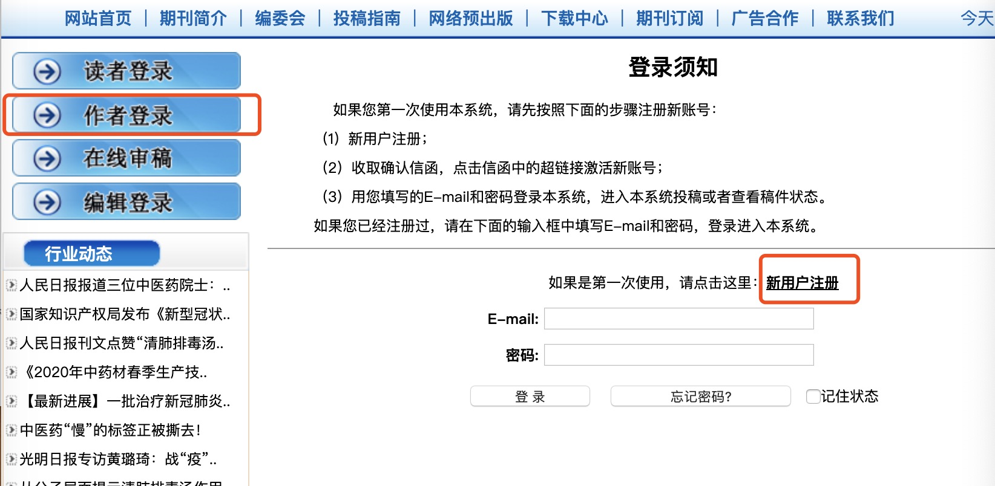

- 注册成功后，登陆账号，进行投稿。仔细查看投稿须知，点击下一步。
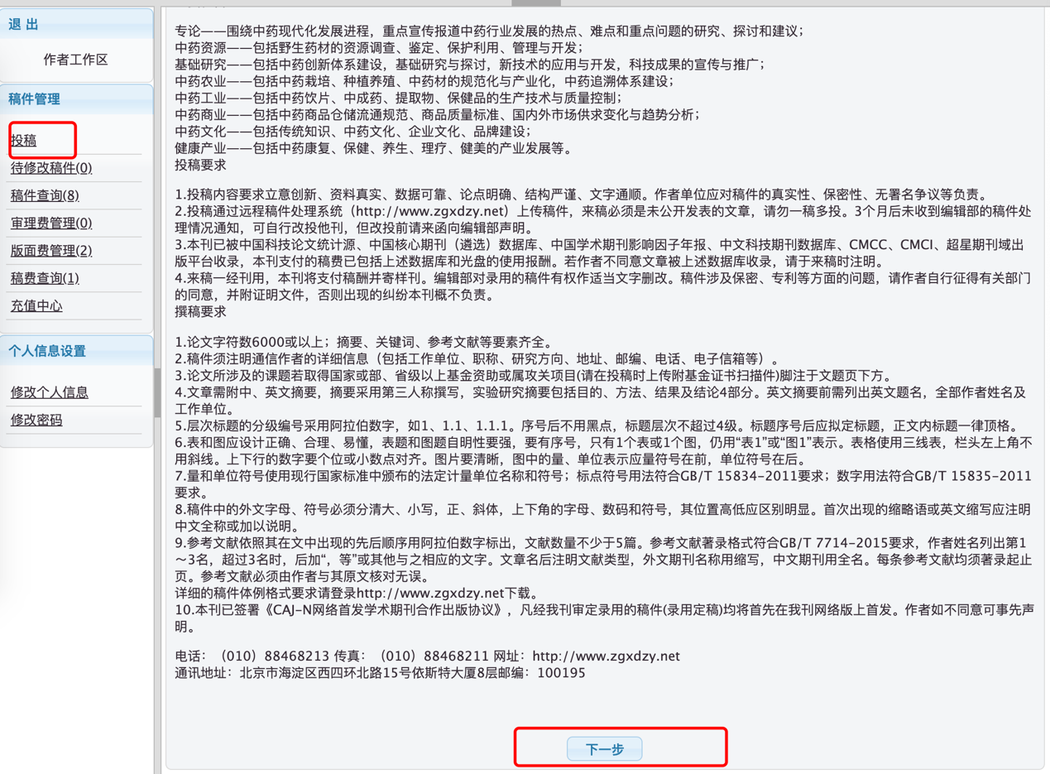

- 下载授权书，点击同意。
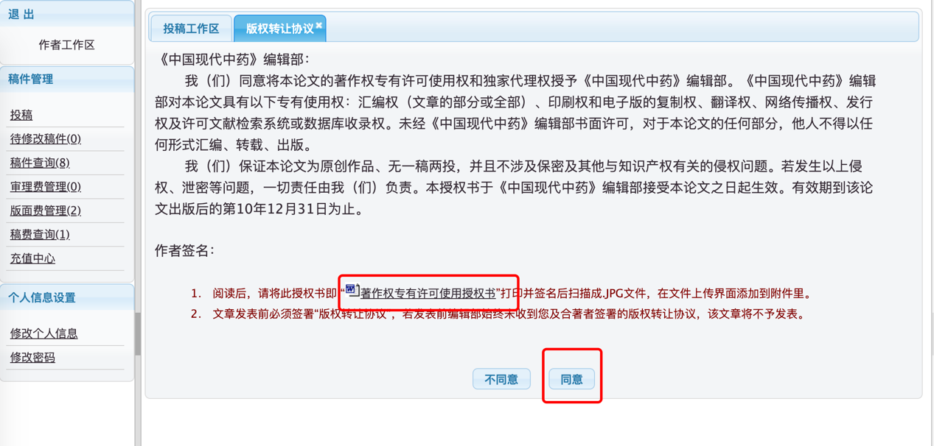

- 上传稿件，并上传已经签好字的授权书的扫描件（必填）计及基金项目书等内容。点击下一步。
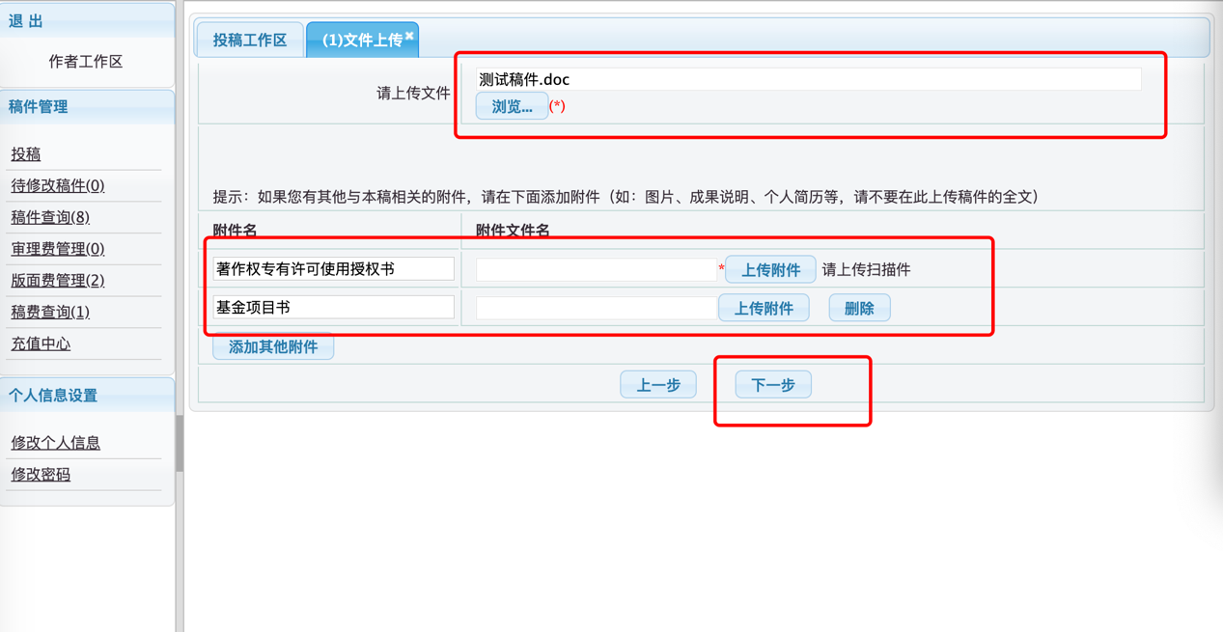

- 按系统要求填写稿件具体信息，标 “*“为必填项。填写完毕点击下一步。进入下一个页面推荐审稿人及回避审稿人。

注：推荐审稿人和回避审稿人不是必填项目，如果您填了推荐审稿人，编辑部不一定会请您推荐的审稿人审稿，编辑部会优先用自己的审稿专家库的人员。
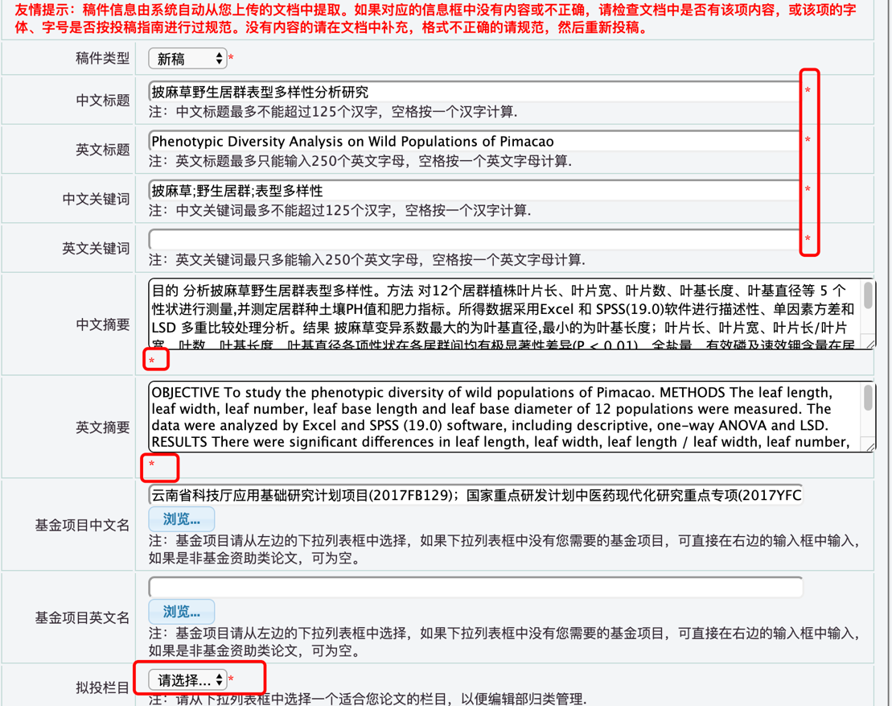
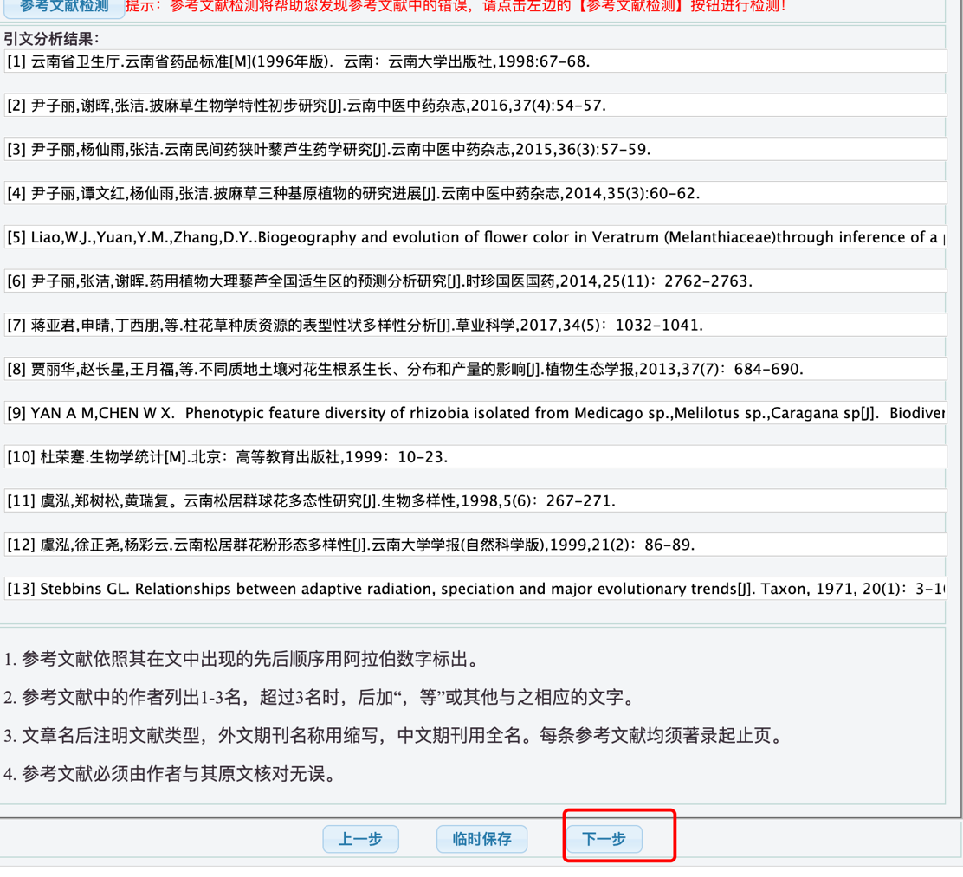

- 确认投稿基本信息。有修改的就修改，没有则点击“完成”。即完成投稿。
- 您注册用的邮箱会收到编辑部相关的邮件，按邮件里的相关内容操作即可。
注：请经常关注投稿的邮箱。

举例一：
如：退修的稿件，会出现在带修改稿件中，查看退修意见，下载稿件，修改稿件，上传修改稿即可。
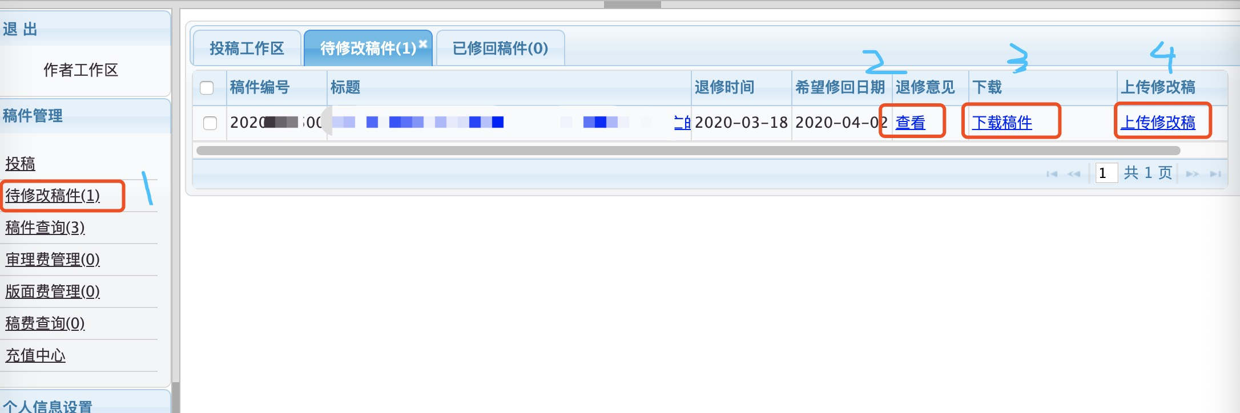

举例二：
如：收到缴纳版面费的信息，登陆系统，进入版面费管理，点击汇款信息登记。按要求登记版面费信息即可。
